参考地址：https://blog.csdn.net/weixin_47084557/article/details/122999797

参考地址：[VS2022发布独立部署的.net程序-CSDN博客](https://blog.csdn.net/weixin_46879188/article/details/134004102)

参考地址：[VS2022 Winform程序打包发布(完整步骤)_winfrom发布-CSDN博客](https://blog.csdn.net/m0_61618246/article/details/132051784)

PS：有一部分图是从参考地址截图下来的

# 系统基础情况：

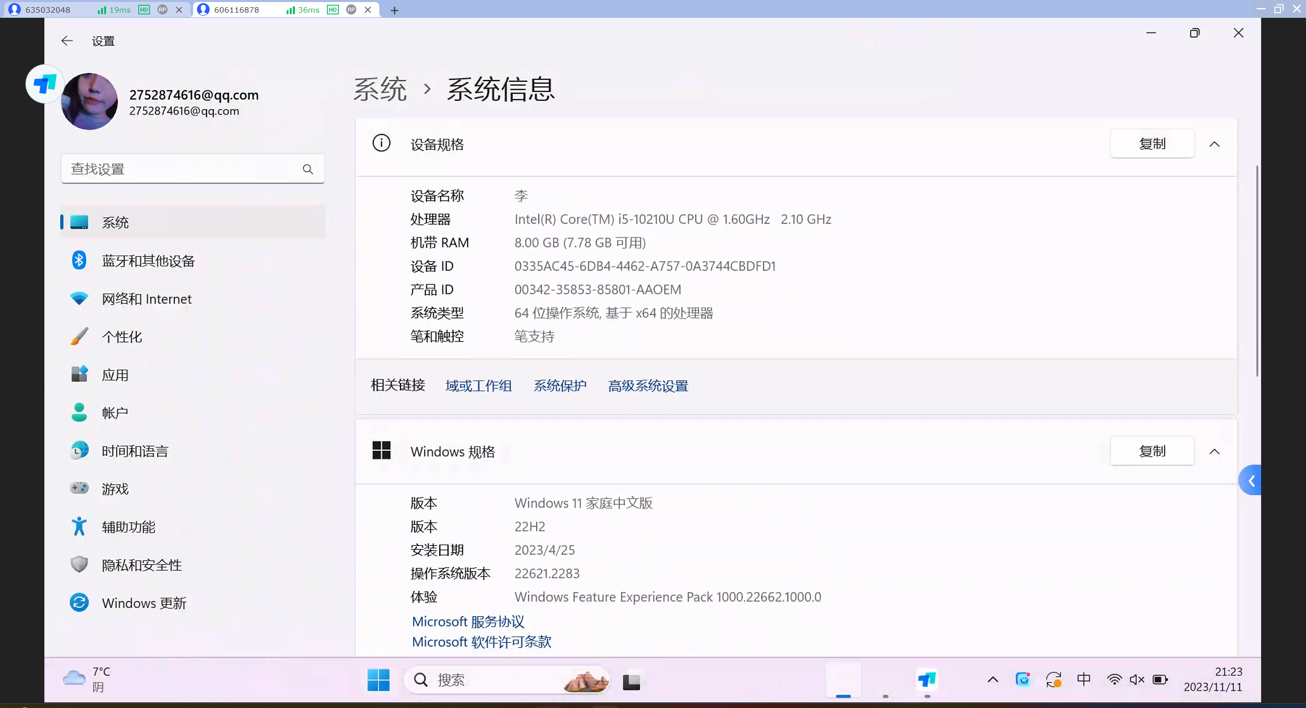

# 1.安装 .NET Core 托管捆绑包

（1）下载链接：<https://dotnet.microsoft.com/en-us/download/dotnet/6.0>

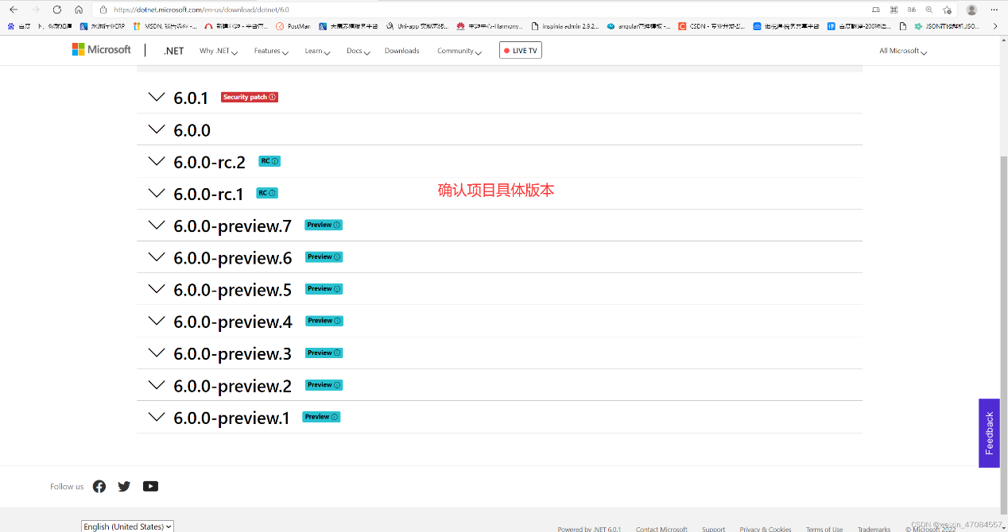

(2)下载.NET Core 托管捆绑包

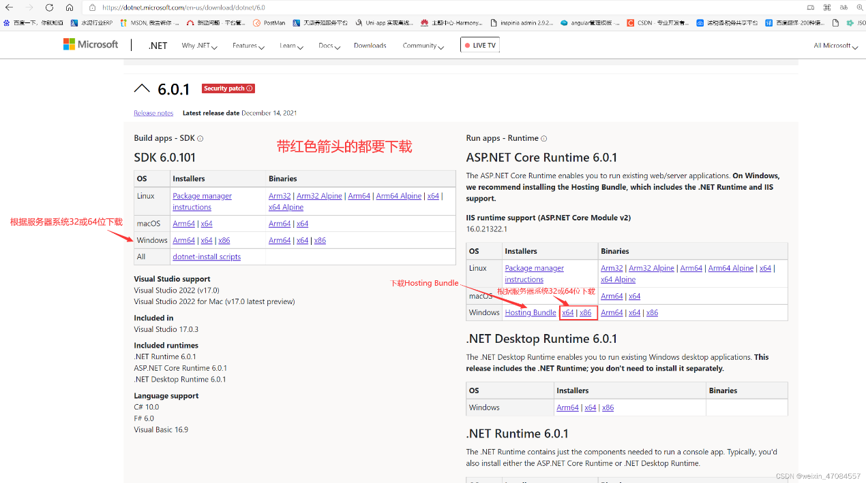

(3)下载Web Deploy

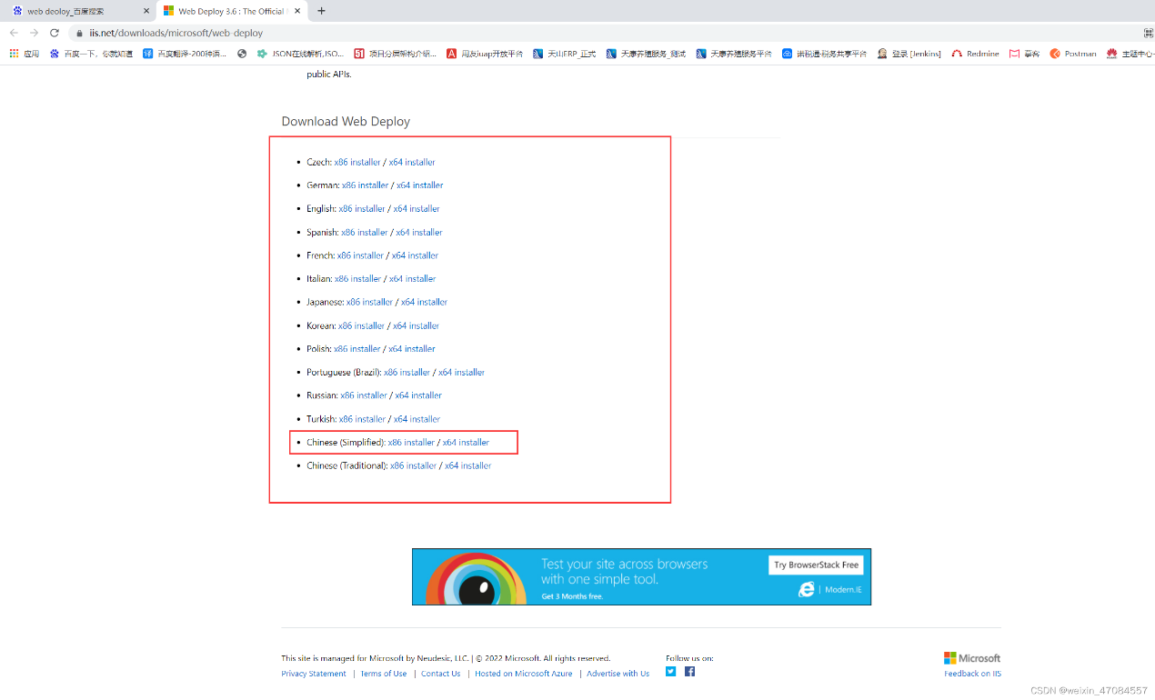

# 2.[IIS](https://so.csdn.net/so/search?q=IIS&spm=1001.2101.3001.7020)服务器配置

点击设置-应用-可选功能

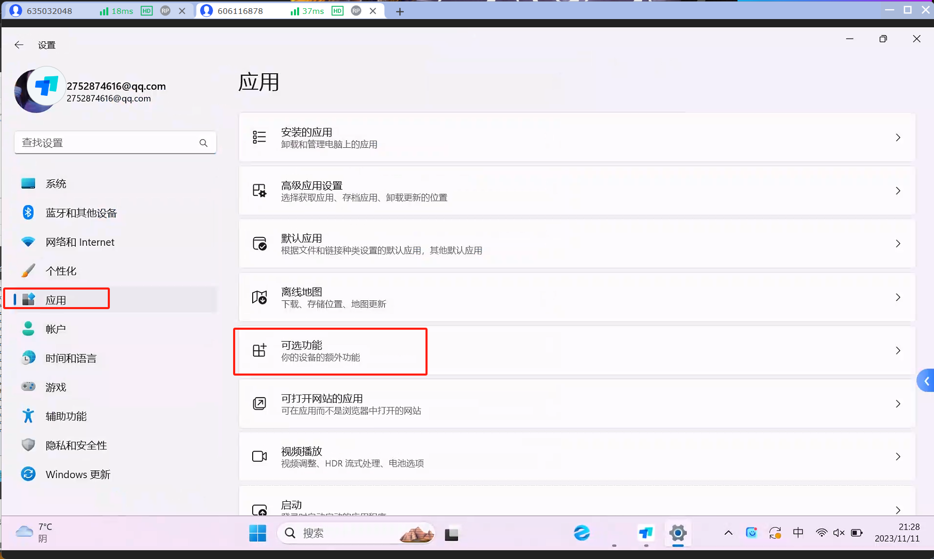

往下拉，点击更多windows功能

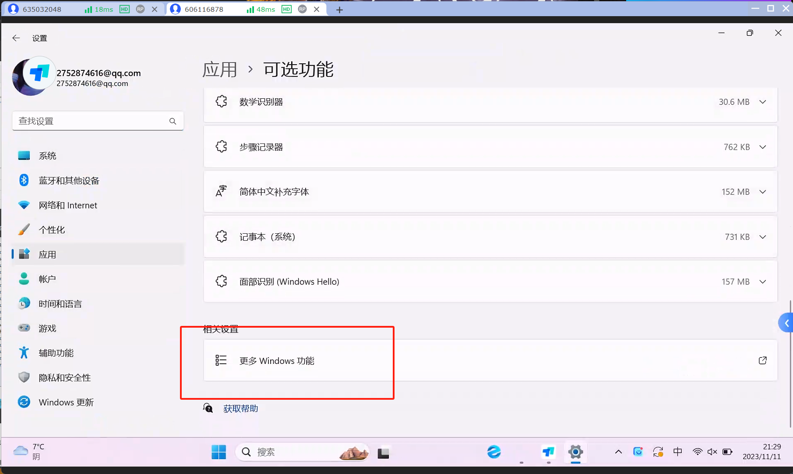

勾选Internet Information Services后，点击确定

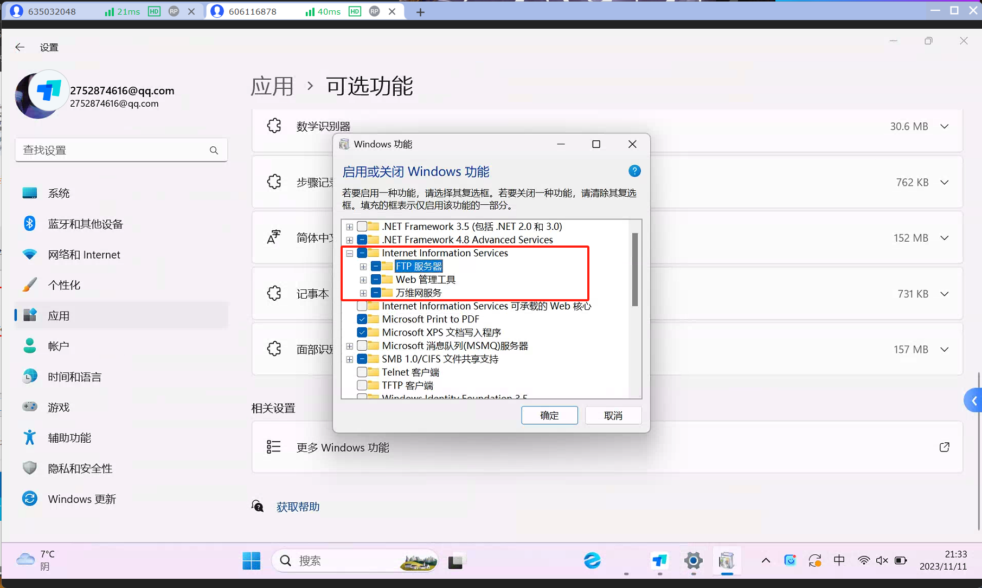

在浏览器中输入localhost验证是否安装成功，出现如下界面则为安装成功 （或者是输入：127.0.0.1）

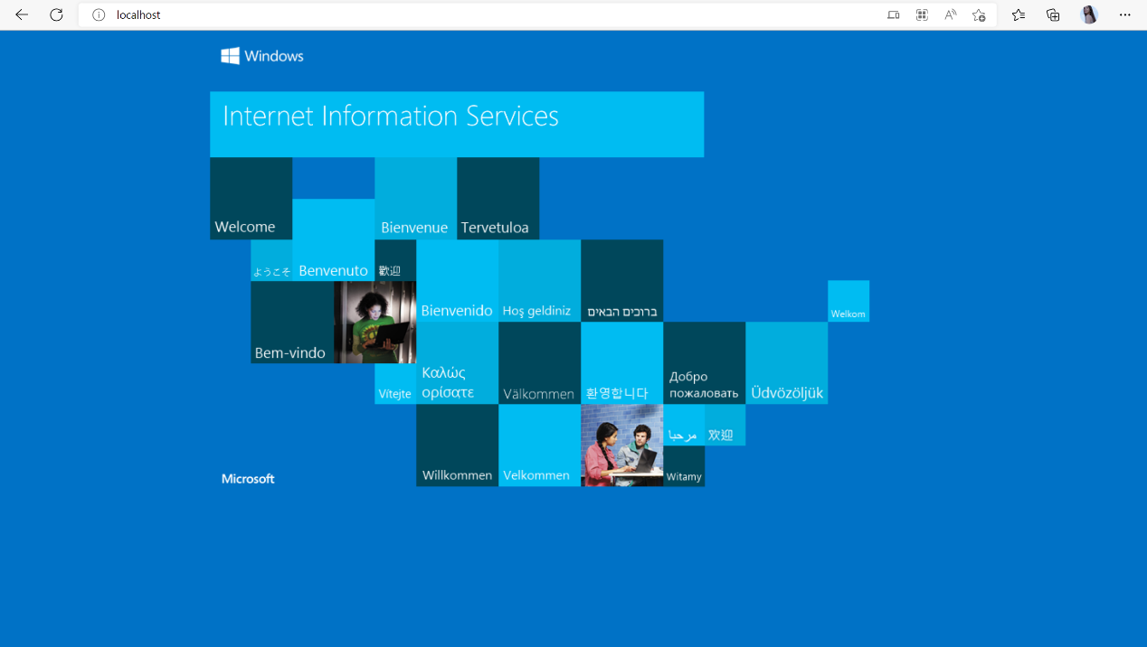

打开IIS管理器，将应用程序【启用32位应用程序】 改为true，方便后续发布程序。

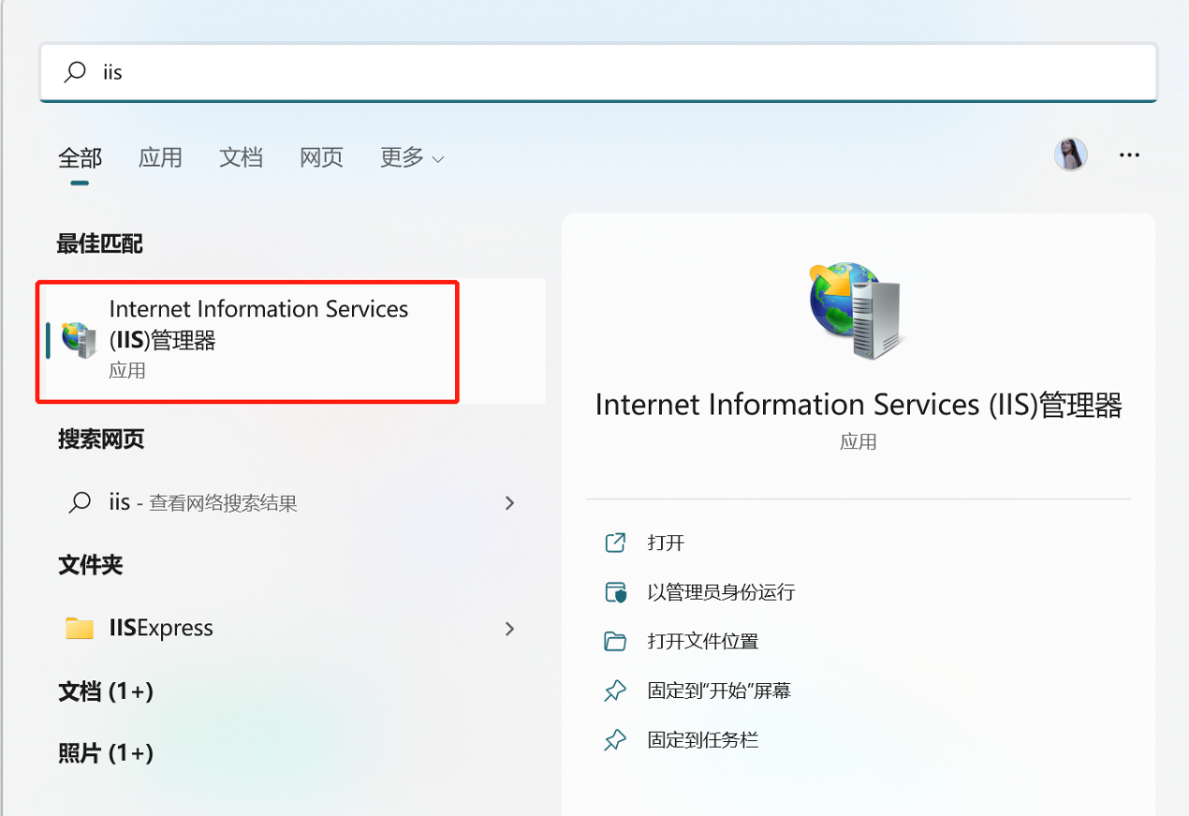

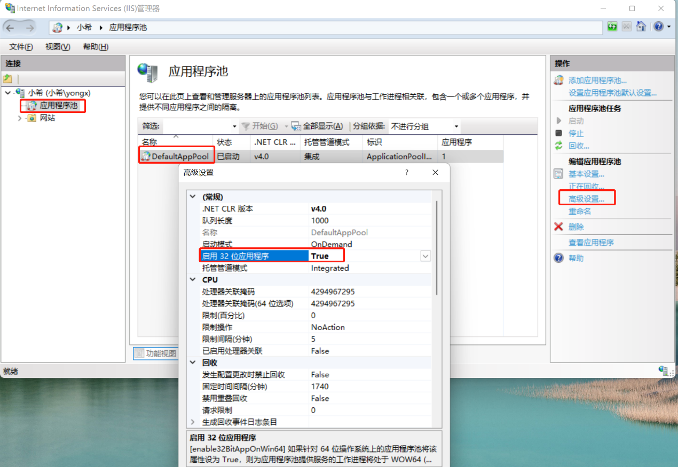

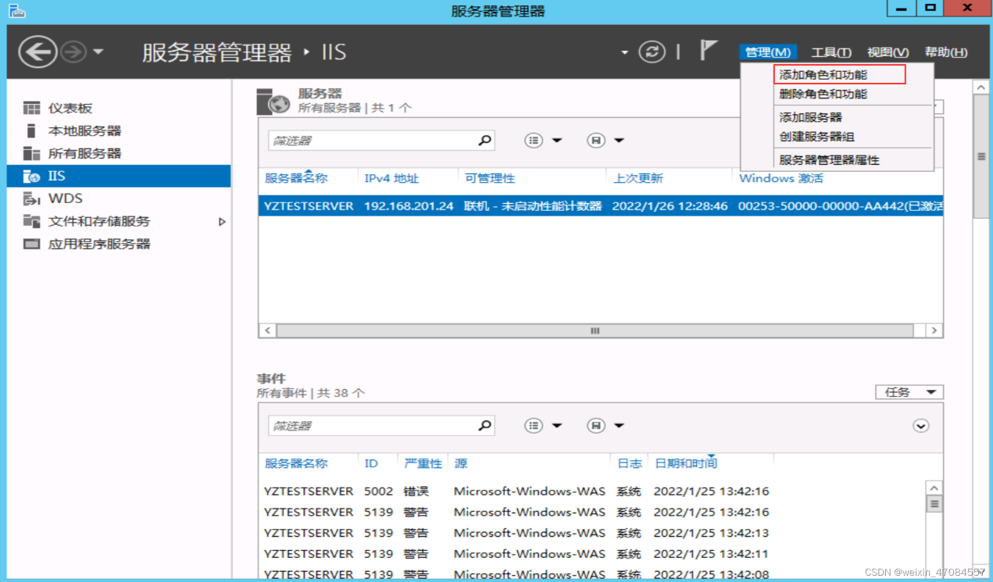

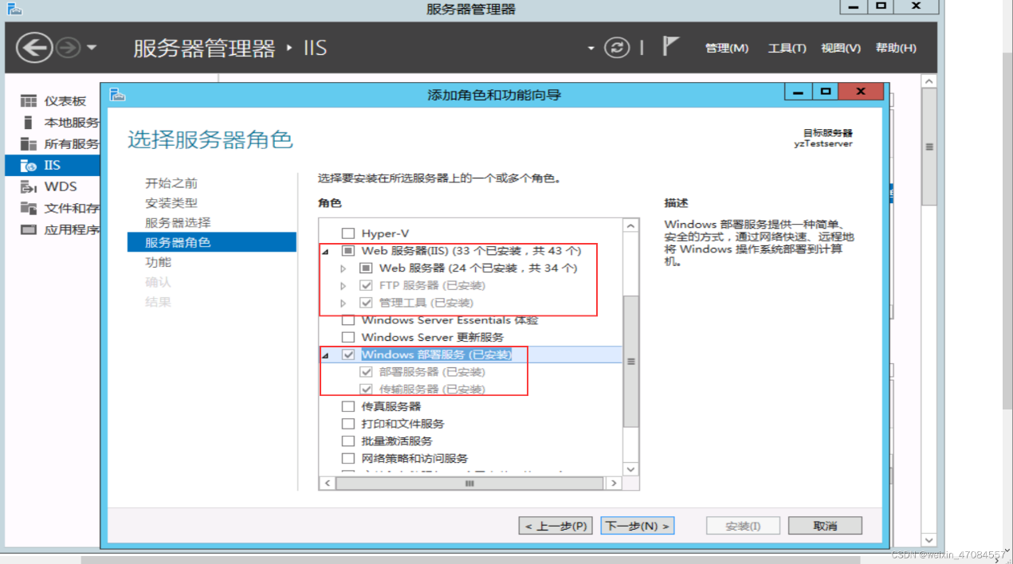

# 3.网站添加流程

添加应用程序池

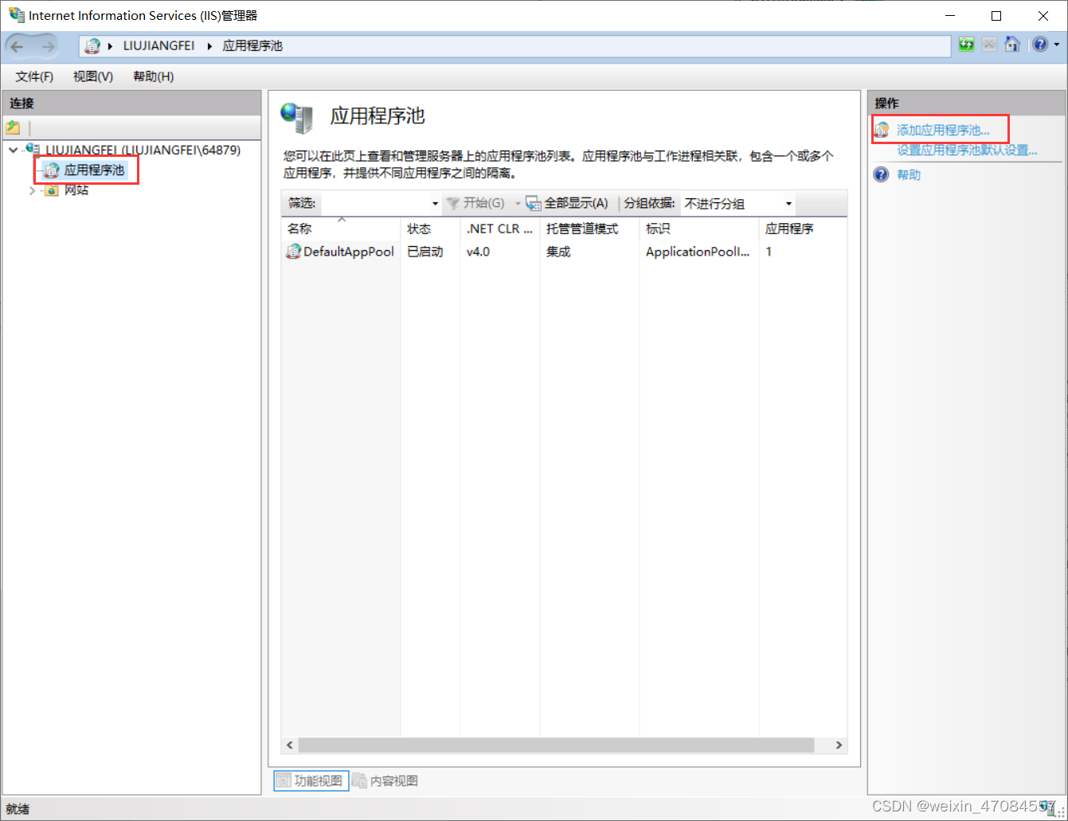

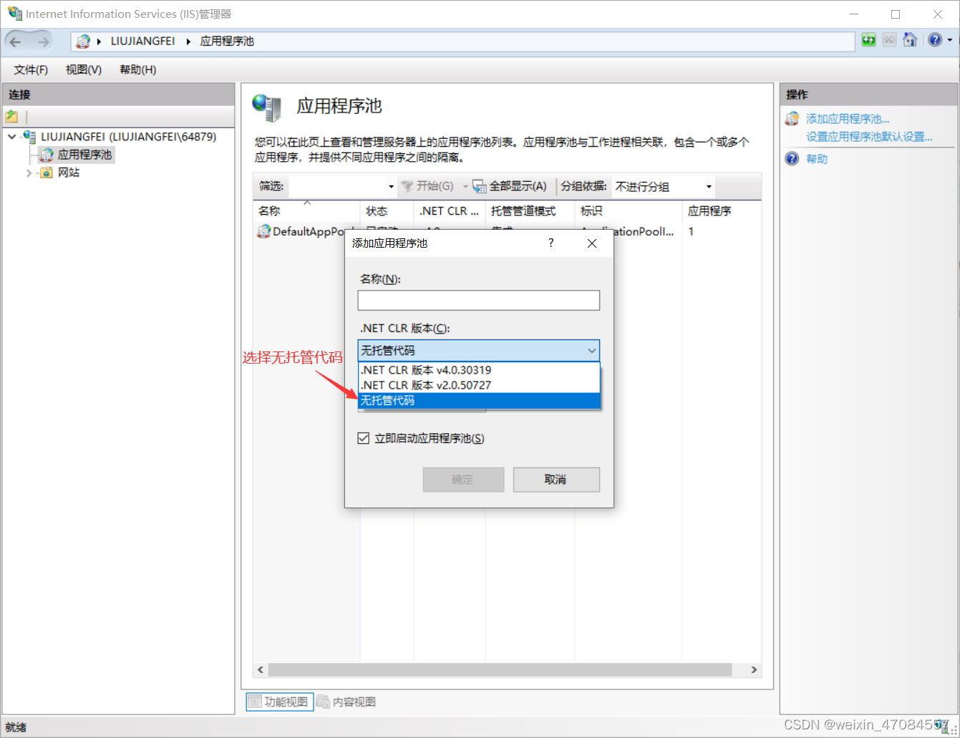

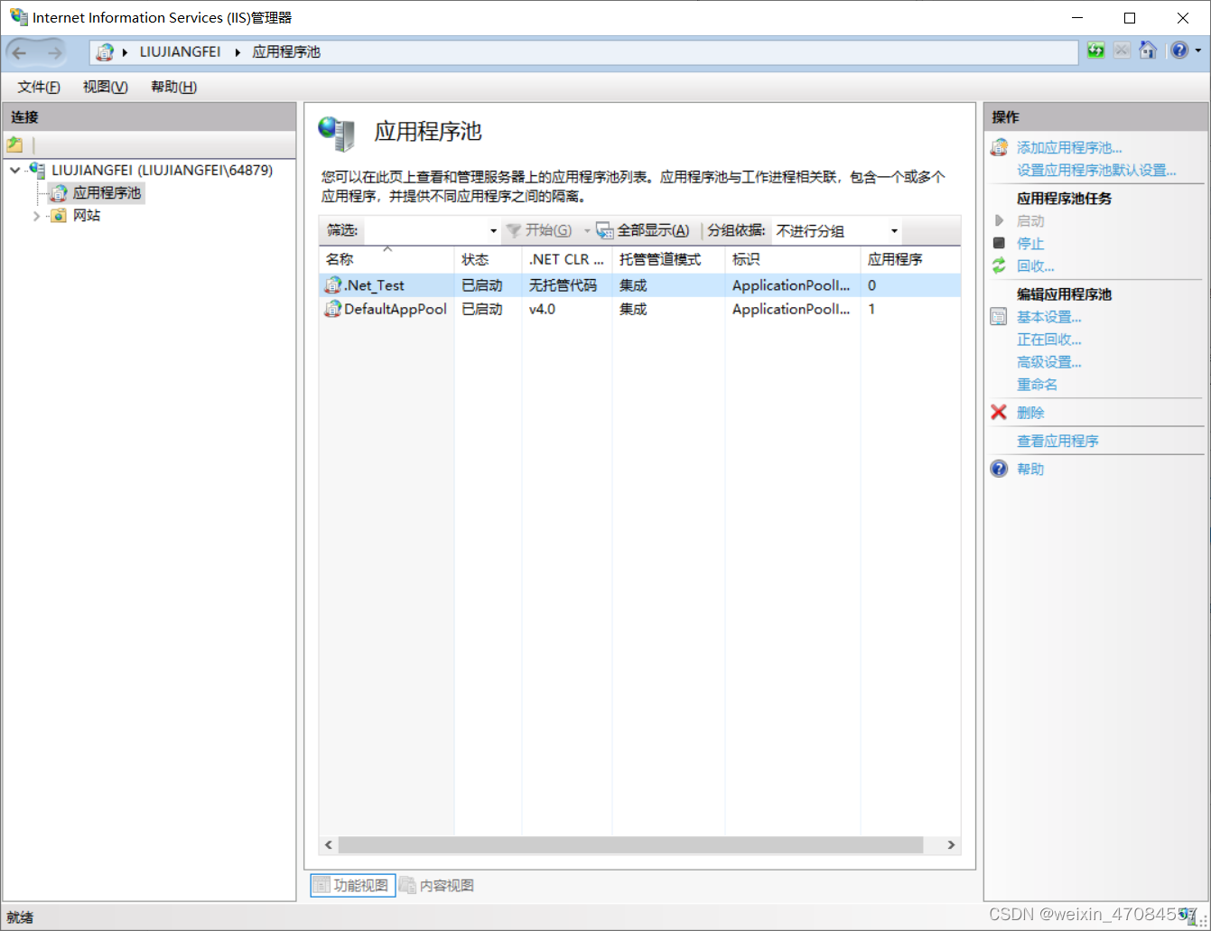

添加网站

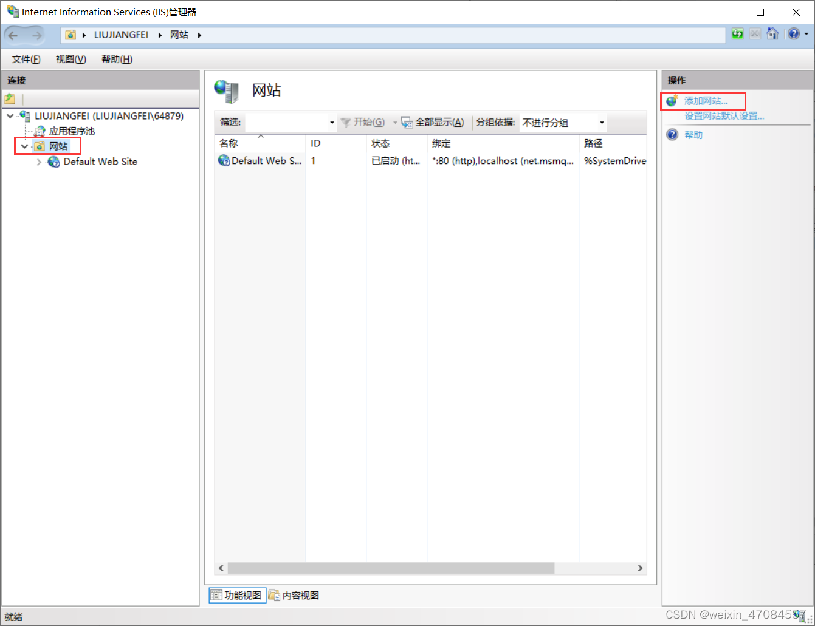

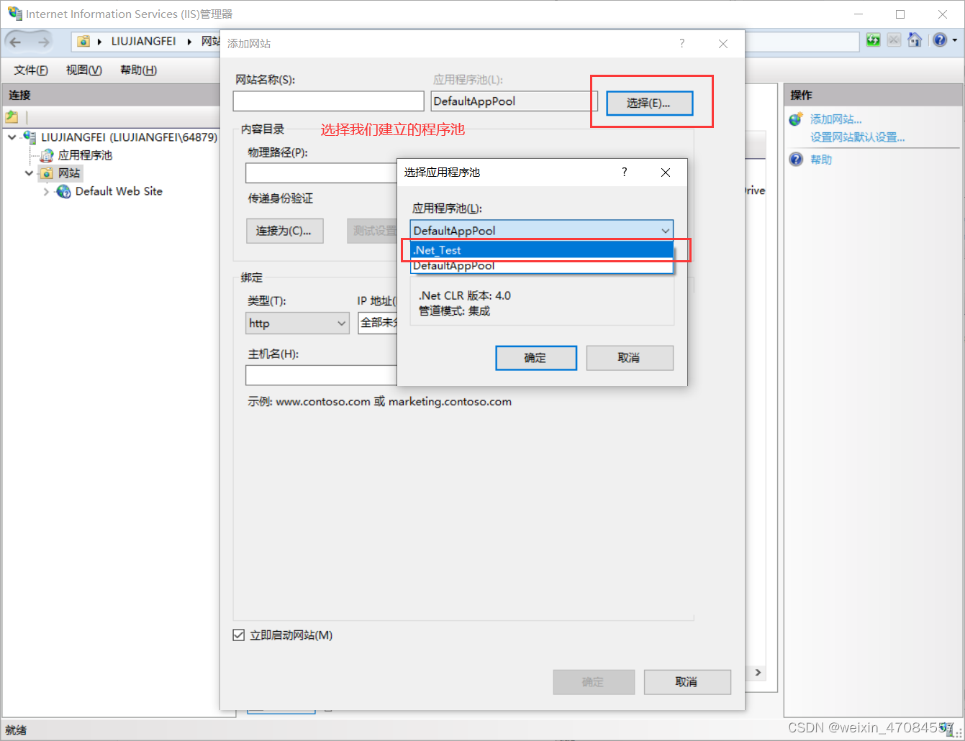

注意：这里写的端口是：9090 ，发布的项目地址是：D:\.Net_Test

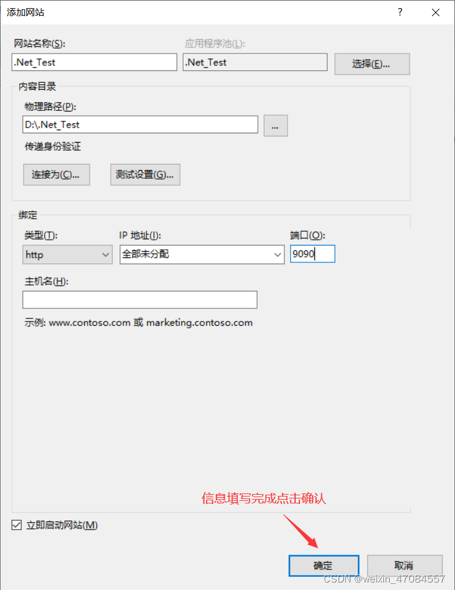

# 4.启动Visual Studio 2022程序发布

创建一个项目 （如果没有的项目话，创建一个默认自带模板就好了，用来测试）（创建是项目地址是：D:/Net_Test）

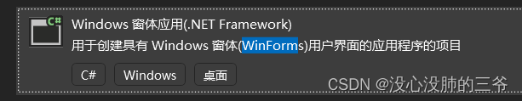

在项目属性中设置要发布的目标框架、操作系统及版本，设置完毕后，会保存在项目的csproj文件中（也可以直接修改csproj文件）。

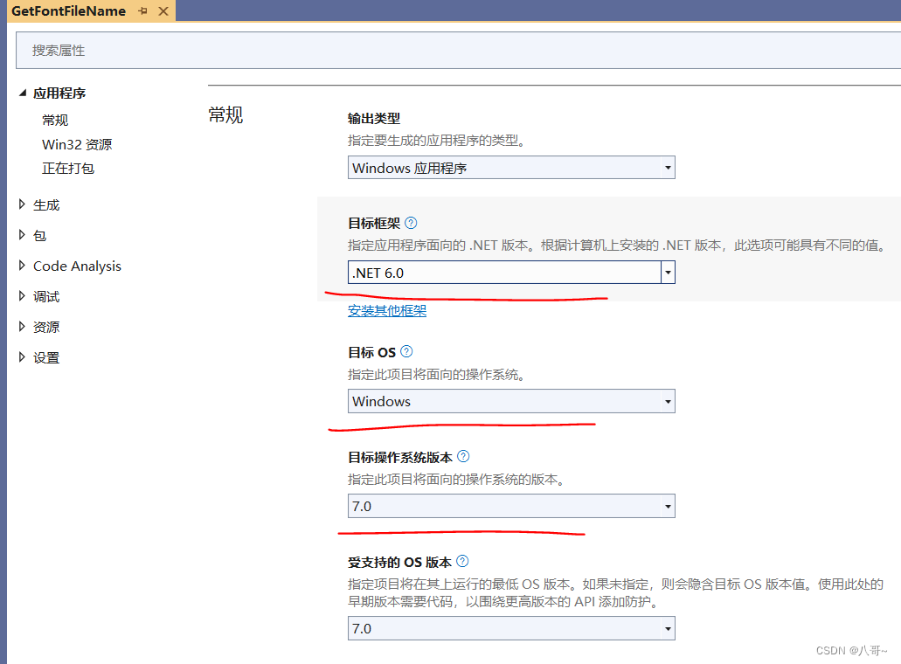

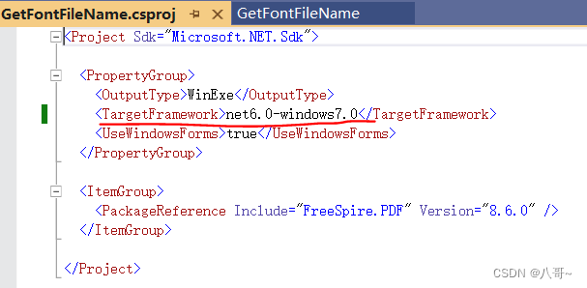

调整完后，右击，点击发布

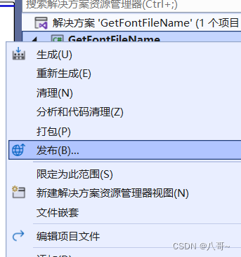

在弹出的发布窗口中，设置目标为文件夹，点击下一步

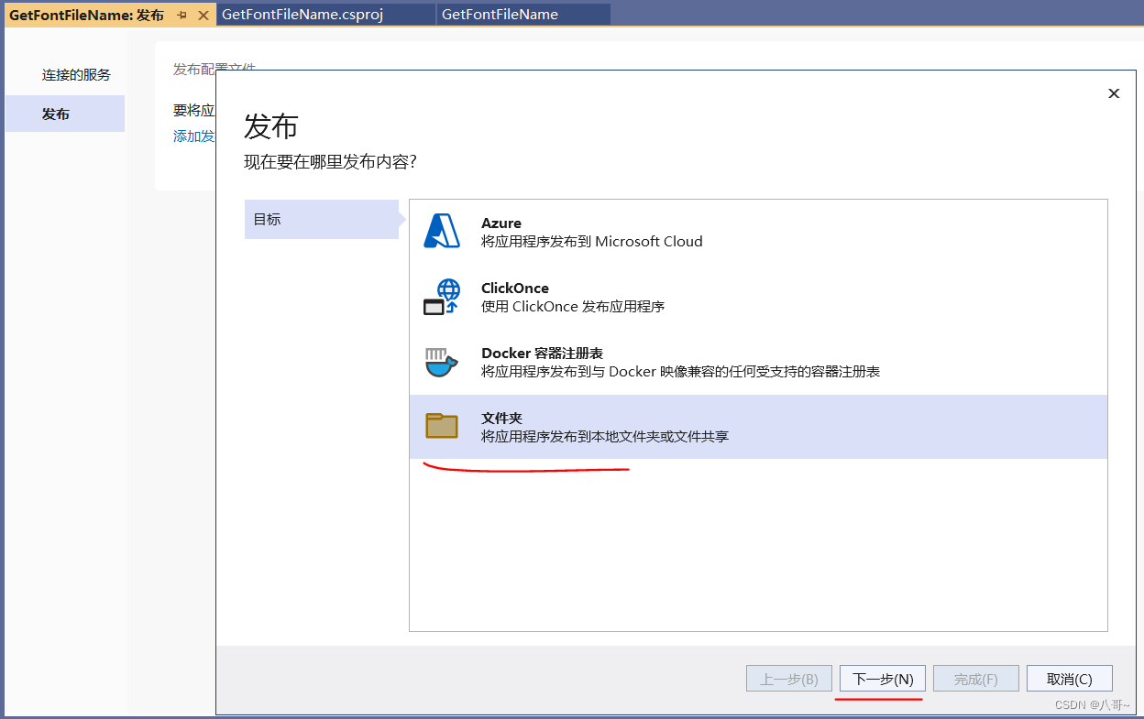

在位置中设置部署文件的发布位置，注意，发布是位置是 D:/.Net_Test

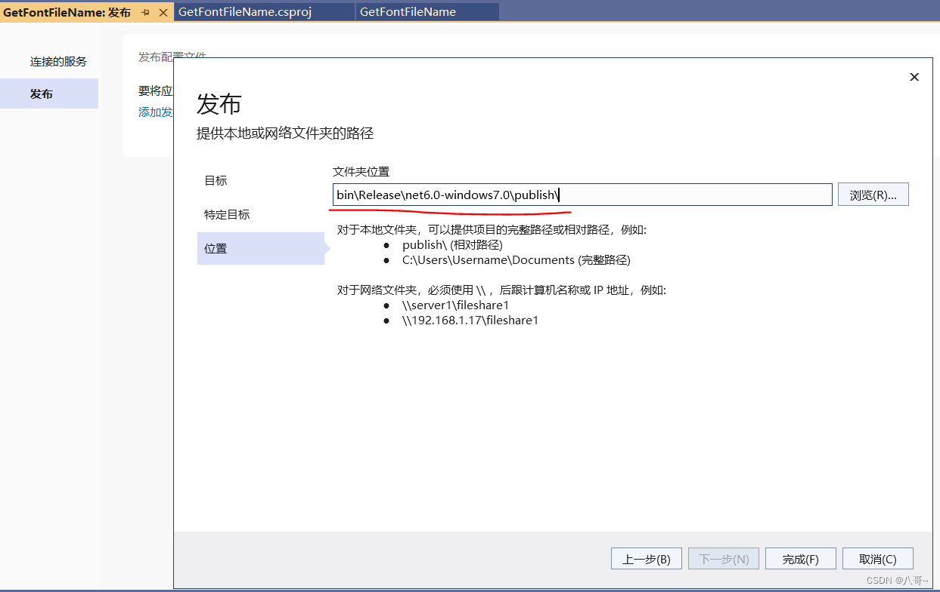

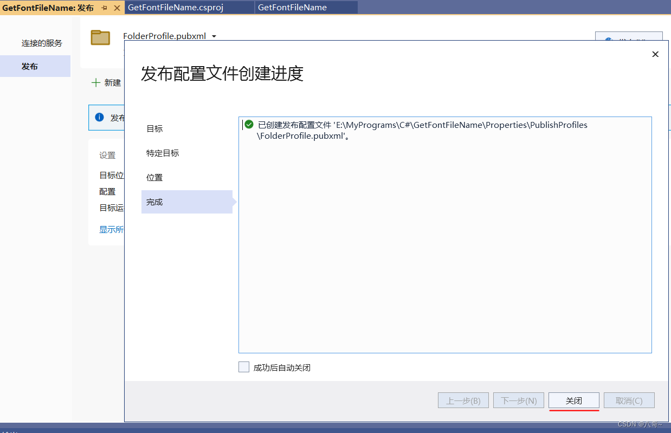

在发布选项卡中，在目标运行时处点击修改按钮（即下图画横线处）。

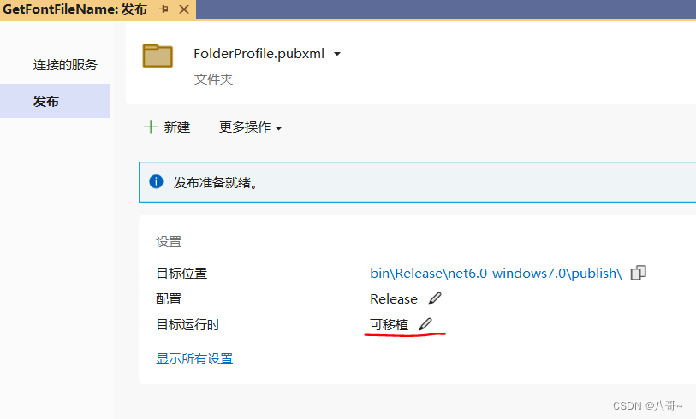

在弹出的配置文件设置中，目标框架即使之前在项目属性中设置的信息，而部署模式则包含依赖框架和独立两种选项，选择独立方式，再设置目标运行时后，点击保存按钮。

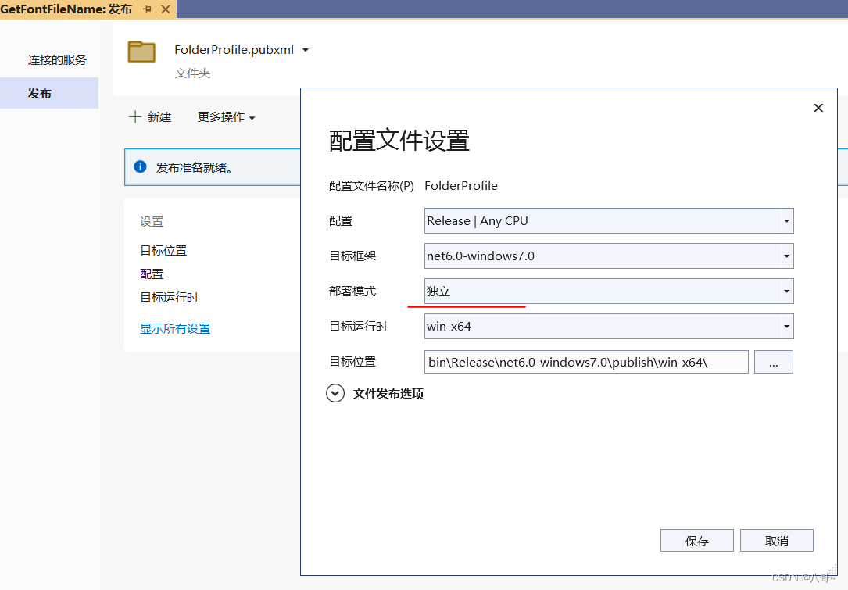

点击发布选项卡右上角的发布按钮，完成发布工作。

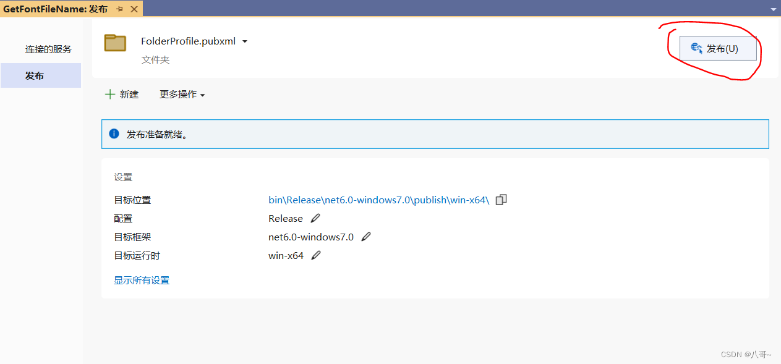

发布完成后，即可浏览器访问：localhost:9090